Partage d’ateliers portant sur la réflexion sur les privilèges, les oppressions et les agressions

Bonjour à tou·te·s, ici le Pompier Poney Club (PPC), fanfare festive de Marseille. Suite à des expériences vécues au sein de notre collectif, nous avons mené des ateliers de réflexion au sujet des privilèges, oppressions et agressions - notamment sexuelles - que nous aimerions vous partager.

Ces moments nous ont permis de prendre conscience de l'omniprésence des agressions sexuelles – en milieu festif ou non - et surtout de réfléchir ensemble à des techniques à mettre en place pour éviter ces agressions ou pour savoir réagir en tant que témoins et en tant que groupe. Nous avons aussi ouvert les yeux, et réfléchi sur la notion de privilège social, et où l’on se situe par rapport à ce concept : qui est plus privilégié·e que qui et pourquoi ? Que faire de cette information ?

Nous pensons qu’il est nécessaire de réfléchir aux conséquences de nos actes.

Suite à des discussions avec plusieurs personnes évoluant dans d’autres groupes, nous pensons qu’il est important de partager nos recherches afin de sensibiliser un maximum de collectifs aux agressions mais aussi aux discriminations dites « systémiques » c’est-à-dire les mécanismes qui produisent et renforcent les inégalités subies par une partie de la population (femmes, personnes racisées, homosexuelles, non-binaires etc…)

Pour cela, nous mettons à disposition les trois ateliers que nous avons construits, puis réalisés:

1 – Libérer la parole sur les agressions / oppressions
2 – Réflexion sur les privilèges: quelle est ma position ?
3 – Théorisation de la mauvaise foi: les moisissures argumentatives

Pour chaque atelier, nous avons créé des supports (fiches de préparation de l’atelier) que vous pouvez télécharger ici : https://www.lepompierponeyclub.com/page.php?id=49. Nous vous invitons à les consulter en parallèle pour une compréhension totale.

Atelier 1 Libérer la paroles sur les agressions / oppressions

Cet atelier n’a pas pour but d’être exhaustif, mais permet de libérer les paroles dans un cadre défini. L’objectif est d’apprendre à se connaitre (soi-même, mais aussi les autres), de connaitre nos points sensibles, de savoir s’exprimer sur notre mal-être, et de réfléchir à des réactions individuelles et collectives. Nous vous invitons à lire la fiche de préparation ici : https://www.lepompierponeyclub.com/page.php?id=49

La première partie de l’atelier a pour objectif de « poser » l’ambiance, d’instaurer un climat de bienveillance, d’écoute et de communication et la seconde d’échanger sur nos expériences et idées.

Dans cet atelier il n'y a pas de définition d'agression sexuelle, ni d'oppression, ni de viol, vous pouvez décider au préalable de définir ces termes, à l'aide de dictionnaires ou de définitions juridiques.

Vous trouverez le questionnaire dont il est question en annexe de ce document.

Nos retours sur expérience :
- Il aurait fallu qu’on prévoit plus de temps, car nous aurions aimé développer certains sujets et n’avons pas pu. Vous pouvez aisément prévoir 5min de plus par activité notamment pour les discussions.
- Créer des groupes d’environ 10 personnes est important pour une meilleure écoute, une meilleure dynamique de dialogue et créer un cocon qui aide à l'ouverture. Nous avions déterminé au préalable les groupes afin qu’ils soient composés de personnalités variées tout en respectant la parité. Le retour en grand groupe n’est pas forcément facile car on se sent plus exposé·e, mais le dernier jeu a permis de refaire groupe et de focaliser l’écoute et l’attention avant le « bilan ».
- Le choix du/de la « meneur·se» est très important, on préfèrera quelqu’un qui a l’habitude de mener des séances auprès de groupes, qui saura gérer le temps et adapter le programme aux besoins et demandes de chacun·e. Il est également important que la personne soit à l’aise avec le fait de parler de ces sujets.
- Le choix du lieu est aussi très important. Nous avons noté une difficulté à se sentir à l’aise pour le groupe qui était autour d’une table, avec une lumière forte par rapport au groupe qui était dans les canapés autours de la cheminée, avec une lumière douce.

Cet atelier est un moment fort, pas facile, de notre côté ça a libéré de nombreux témoignages, en tant que témoins, en tant que victimes, et ça continue à faire son chemin.

Atelier 2 Réflexion sur les privilèges : quelle est ma position ?

Cet atelier a été réfléchi pour que les personnes concernées prennent conscience de leurs privilèges et questionnent leur légitimité à remettre en cause la parole de quelqu’un, qui est soit en minorité soit moins privilégié, notamment sur les sujets d’oppression ou de malaises. En effet si les personnes moins privilégiées en ont plus ou moins conscience, les autres sont préservées justement par leur privilège.
L’objectif sera alors de « mieux » se placer lors des échanges collectifs mais aussi dans nos relations au quotidien.

Il y a des définitions qui sont importantes afin de saisir le propos. c’est important que la personne qui mène la séance les cherche personnellement, c’est avec ses propres mots qu’il/elle arrivera le mieux à les restituer.
Les mots: Cisgenre, Privilège, Oppression, Systémisme, Violence Systémique, Privilège Blanc, White Tears, White Savior, MenSplaining, MenSpreading, MenTerrupting, CisBlanc, CisHet, Mixité (choisie), Intersectionnalité, Fragilité, Déconstruction.
Attention, ces mots ne font pas plaisir, se retrouver dans leur définitions fait mal, mais c’est là le premier pas vers la déconstruction.

On utilise l’outil “toile des privilèges” (cf. annexe) qui met en lumière les privilèges les plus évident, les plus visible, afin de figurer l'écart de position, d’aura, de facilités, de confort etc. entre les différent·e·s participant·e·s. Chacun·e est libre d’anonymiser sa “toile” et/ou de la montrer aux autre ou pas.
Ceux qui ont une forme plus grosse et plus ronde doivent se forcer à se faire le plus petit possible lors des échanges collectifs : c’est eux qui seront les plus à même de couper la parole, ruminer, réfléchir à haute voix, monopoliser la parole, user de moisissures, parler plus fort avoir le paralangage qui fait qu’on les écoute plus, etc. Ce n’est bien sûr pas une règle absolue mais quelque chose à garder en tête même si la personnalité de chacun·e n’est pas uniquement régie par ce concept.

Nos retours sur expérience :
- Encore une fois, il nous aurait fallu plus de temps pour aller au bout de cet atelier. La partie en italique dans le déroulé est celle que nous n’avons pas pu faire.
- Le groupe s’est remis en question sur le partage de la parole, et la prise en compte à valeur égale des avis de chacun·e.
- Nous nous sommes rendu·e·s compte que cet atelier n’était pas très utile pour les personnes moins privilégiées, si ce n’est d’avoir pu mettre des mots sur des sentiments. Nous n’avons actuellement pas de pistes pour le rendre plus inclusif, libre à vous de le faire évoluer.
Pendant toute la durée de cet atelier, c’est important de rappeler qu’on ne doit pas se sentir coupable d'être privilégié·e, qu’on ne doit pas prendre comme une insulte d’être désigné·e de privilégié·e mais aussi que le systémisme n’est pas une fatalité, avec patience et bienveillance il se déconstruit (mais ça fait mal).

Atelier 3 Théorisation de la mauvaise foi : Les moisissures argumentatives

Ce sujet est plus léger que les deux précédents, mais pas totalement détaché car plus on est privilégié·e, plus on va user naturellement de moisissures argumentatives, et plus ce sera difficile de les conscientiser. Le but est de comprendre quelles formes de langage sont « moisies » et rendent les débats stériles, mais aussi de se rappeler que pour comprendre l’interlocuteur·ice on peut séparer la forme du fond. En ayant connaissance de ces formes, nous serons en mesure de s’auto-questionner à propos de nos argumentaires lorsque l’on débat.

Nous vous invitons à télécharger le « Petit recueil de 25 moisissures argumentatives pour concours de mauvaise foi » développé par CORTEX, un collectif d’enseignant·e·s-chercheur·se·s et INDICE, collectif lyonnais né à Nuit Debout avec l’objectif d’écrire et de diffuser des brochures d’analyses sociales et politiques, à prix libre.

- https://cortecs.org/language-argumentation/moisissures-argumentatives/

Cette brochure est le principal support de l’atelier. Il est nécessaire que la personne le menant l’ait lu et compris.

Il est important de bien rappeler et de se rappeler que faire des moisissures n’est pas un péché capital : on en fait tou·te·s, sans le savoir et parfois même sans se rendre compte que ce sont des « formes » qui ne permettent pas à une discussion d’avancer sainement.
La brochure « le parler Macho » montre une vision par des personnes moins privilégiées de la question. En effet le premier document a été réalisé par des personnes dites « privilégiées » : une majorité d’hommes blancs cis-genre. Ce même concept est développé par 11 femmes, anonymes dans Education populaire et féminisme, récits d’un combat (trop) ordinaire, p.117 à 121.

- http://la-trouvaille.org/wp-content/uploads/2017/10/Education-populaire-et-f%C3%A9minisme.pdf

Nous avons préféré dans un premier temps utiliser la brochure de CORTEX et INDICE car elle nous semblait plus pédagogique, avec notamment des exemples pour chaque situation, mais aussi plus intelligible pour le groupe à majorité d’hommes blancs cis-genre que nous sommes.

Nos retours :
- Le sujet du « parler macho » a suscité des débats chez les hommes blancs cis-genre sensibilisés du groupe car ils se demandaient comment exprimer leur avis sans utiliser leur privilège. Affaire à suivre.
- « Ze game » nous paraissait une idée géniale mais n’a pas été évident pour tou·te·s.
- L’atelier a été difficile au début car beaucoup de nos argumentaires quotidiens ont la forme d’une des 24 moisissures.
- On a bien rigolé, vraiment. Les échanges ont été nourris et bienveillants.

Cet atelier a été très bien accueilli à un moment où nous avions besoin de décompresser au milieu d’une résidence bien chargée. Nous en sommes ressorti·e·s grandi·e·s.

Merci de l’attention que vous avez portée à la lecture de ce document. Nous espérons que ces ateliers vous seront utiles, et constructifs. Nous n’avons pas la science infuse, ces solutions ne sont pas magiques ni universelles, ce sont seulement des pistes de réflexion qui nous semblent utiles au regard de notre situation : groupe dans lequel nous voulons que chacun·e se sente bien, et nous imaginons que nous ne sommes pas les seul·e·s.

Il y a quelques liens cliquables dans les fiches de préparation n’hésitez pas à faire un tour, pour aller plus loin.

Si vous avez des retours n’hésitez pas à commenter cette publication pour les partager. De la même manière, si vous avez des idées d’ateliers que nous pourrions mener lors de nos prochaines résidences, nous sommes preneur·se·s.

L’équipe du Pompier Poney Club vous salue, et vous donne rendez-vous à son prochain concert !

Annexes

Règles des jeux pour l’Atelier 1

Quatre à la fois

Les joueurs sont assis par terre, seules quatre personnes peuvent être debout à la fois. Ces dernières ne peuvent rester debout que 10 secondes et doivent être immédiatement remplacées par quelqu'un d'autre. Le hic, c'est que personne n’a le droit à la parole pendant le jeu. Toute communication au sujet de qui se lèvera ou s'assoira doit être non verbale. L'objectif est de faire durer le jeu le plus longtemps possible.

"Quatre à la fois" est idéal pour renforcer la communication non verbale et le travail d'équipe. La communication non verbale est notamment indispensable dans le travail de vente en équipe. Les membres de l'équipe peuvent s'entraider lorsqu'ils sont en contact avec un client.
La formation au travail d'équipe aide à travailler plus efficacement et de façon plus homogène.
Le jeu fonctionne mieux pour les grands groupes. Plus celui-ci est grand et meilleure se doit d’être la communication non verbale. Les règles étant simples, ce jeu peut être joué n'importe où.

Je marche donc je suis (jeu non réalisé par manque de temps)

règle : Une personne marche en imaginant une situation, les autres doivent deviner quelle situation il s’imagine.

Possibilités / idées :
Sur des rochers
Sur l’eau
Sur des sables mouvants
Sur des braises
Pieds nus dans la neige
Sur la lune
En imitant une grenouille
Sur la glace
Sans faire de bruit
Sur un trampoline
Avec une canne
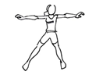
Avec un chien
Avec un sac à dos très, très lourd
Avec des bottes magiques qui font faire de grands bonds
Sur des échasses
Être gêné.e
Se sentir bloqué.e
Draguer
Rentrer vite chez soi (avoir peur d’être suivi.e)
Avoir peur
Vouloir faire peur
Être heureux.se
Eprouver de la gratitude
Être confiant.e

Questionnaire Atelier 1, Version imprimable
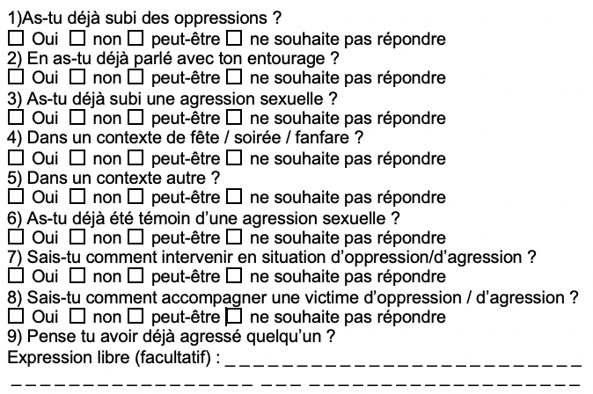

Questionnaire Atelier 1, version modifiable

Questions :

1)As-tu déjà subi des oppressions ?
Oui non peut-être ne souhaite pas répondre
2) En as-tu déjà parlé avec ton entourage ?
Oui non peut-être ne souhaite pas répondre
3) As-tu déjà subi une agression sexuelle ?
Oui non peut-être ne souhaite pas répondre
4) Dans un contexte de fête / soirée / fanfare ?
Oui non peut-être ne souhaite pas répondre
5) Dans un contexte autre ?
Oui non peut-être ne souhaite pas répondre
6) As-tu déjà été témoin d’une agression sexuelle ?
Oui non peut-être ne souhaite pas répondre
7) Sais-tu comment intervenir en situation d’oppression/d’agression ?
Oui non peut-être ne souhaite pas répondre
8) Sais-tu comment accompagner une victime d’oppression / d’agression ?
Oui non peut-être ne souhaite pas répondre
9) Pense tu avoir déjà agressé quelqu’un ?
Expression libre (facultatif) : _ _ _ _ _ _ _ _ _ _ _ _ _ _ _ _ _ _ _ _ _ _ _ _ _
_ _ _ _ _ _ _ _ _ _ _ _ _ _ _ _ _ _ _ _ _ _ _ _ _ _ _ _ _ _ _ _ _ _ _ _ _ _ _

Ps : ici un tuto pour ajouter des « cases à cocher » dans word, sinon vous pouvez juste copier/coller !

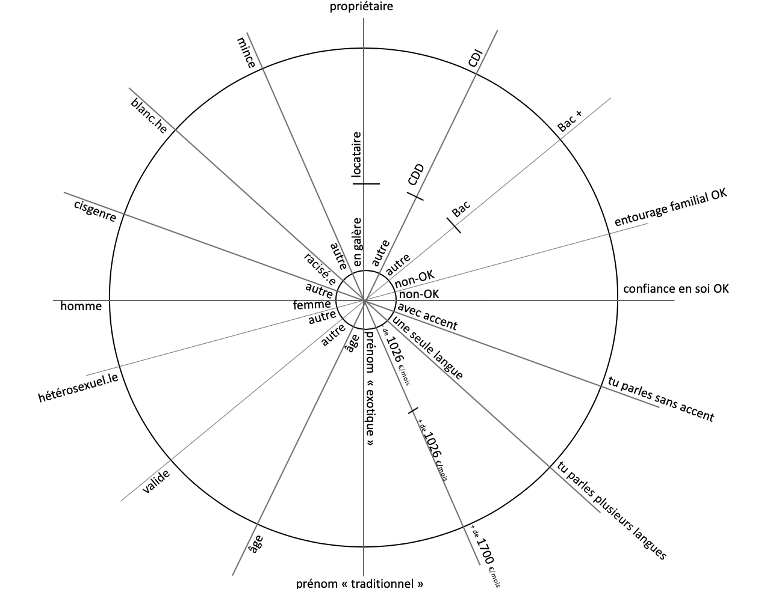
Toile des privilèges, Atelier 2
Vous pouvez l’adapter à vos besoins,
En téléchargeant la version modifiable ici :
https://www.lepompierponeyclub.com/page.php?id=49

